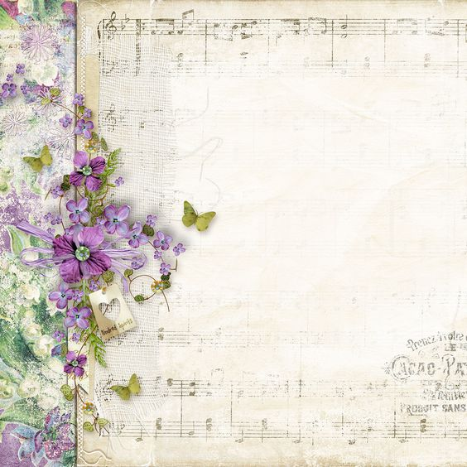

ФЕСТИВАЛЬ
«УЧИТЕЛЬСКАЯ ВЕСНА– 2018»

Программа

Бюджетное учреждение дополнительного профессионального образования Республики Алтай
«Институт повышения квалификации и профессиональной переподготовки
работников образования Республики Алтай»

Программа
Республиканского Фестиваля
«Учительская весна-2018»

II поток

Дата проведения: 27 апреля 2018 года
Место проведения: АУ ДО РА «Республиканский центр дополнительного образования»
Жюри:
Ошлыкова Валентина Ивановна, преподаватель БУ ДПО РА «Институт повышения квалификации и профессиональной переподготовки работников образования Республики Алтай» - председатель,
Тундинова Светлана Владимировна, член региональной общественной организации «Женщины Алтая - Алтайдын эпшилери»,
Перчик Виталий Валентинович, актер Национального драматического театра имени П. В. Кучияк, Заслуженный артист Республики Алтай.

№  п/п | Содержание мероприятия
1 | Регистрация 13:00-14:00
2 | Торжественное открытие фестиваля 14:00-14:10
3 | Глухова Галина Николаевна, учитель музыки БОУ РА «Центр психолого-медико-социального сопровождения»,  «Город детства», сл Р. Рождественского, муз фолк-группы «The easy riders». (Песня, моя песня)
4 | Азрантина Валентина Танышевна, учитель начальных классов МБОУ «Боочинская средняя общеобразовательная школа»,  «Почему не прожить нам жизнь героями духа» отрывок из книги «Школа жизни» Шалва Александра Амонашвили. (Виват, учитель!)
5 | Вокальная группа МБДОУ «Детский сад комбинированного вида «Огонёк» с. Кызыл-Озек,  Песня «Ах, эти тучи в голубом» музыка Александра Журбина, слова Василия Аксёнова и Петра Синявского. (Лучше хором)
6 | «Вдохновение», воспитатели детского сада «Тополек» МОУ «Паспаульская средняя общеобразовательная школа»,  музыкальная композиция на песню из фильма «Гардемарины, вперед!». (В ритме танца)
7 | Фот Светлана Николаевна, педагог дополнительного образования МБУ ДО «Центр детского творчества г. Горно-Алтайска»,  стихотворение «Мой учитель». (Поэтический дебют)
8 | Санашкин Сергей Акчабаевич, педагог дополнительного образования МБУ ДО «Центр детского творчества г Горно-Алтайска»,  наигрыш на топшууре. (Моя мелодия)
9 | Серова Татьяна Валерьевна, учитель русского языка и литературы МБОУ «Лицей №6 г. Горно-Алтайска»,  стихотворение «Слово об учителе» В. Евплухина. (Виват, учитель!)
10 | Кобцева Елизавета Юрьевна, воспитатель МБДОУ Детский сад «Светлячок» с. Майма.  «Баллада о книжных детях», слова и музыка Владимира Высоцкого. (Песня, моя песня)
11 | Чичинова Жанна Александровна, педагог дополнительного образования БОУ РА «Республиканская гимназия им. В. К. Плакаса»,  народный танец. (В ритме танца)
12 | Толкочекова Галина Армисовна, музыкальный руководитель МБОУ «Средняя общеобразовательная школа №10 г Горно-Алтайска»,  «Фантазии на алтайские темы» муз А. Тозыякова. (Моя мелодия)
13 | Куханова Оксана Александровна, учитель алтайского языка МАДОО детский сад «Карлагаш».  стихотворение «Алтай тилиме» Л. В. Кокышева. (Виват, учитель!)
14 | Голощапова Инна Юнусовна, учитель музыки МБОУ «Средняя общеобразовательная школа №1 г. Горно-Алтайска»,  песня «Ветеранам минувшей войны». (Песня, моя песня)
15 | Рева Мария Юрьевна, учитель английского языка МОУ «Уйменская основная общеобразовательная школа».  «Есть такая профессия-детей учить» (авторское).  (Поэтический дебют)
16 | Вокальный коллектив «Курелей» МБОУ «Средняя школа №7 г Горно-Алтайска»,  песня «Байрам кунде». (Лучше хором)
17 | Педагоги МБУ ДО «Онгудайский центр детского творчества», «Рок-н-ролл». (В ритме танца)
18 | Шипунова Ольга Михайловна, учитель английского языка МОУ «Чойская средняя общеобразовательная школа».  «Мир вам, люди!», сл М. Пляцковского, муз Б. Савельева.  (Песня, моя песня)
19 | Абдулкеримова Елена Александровна, учитель русского языка и литературы МБОУ «Средняя общеобразовательная школа №12 г. Горно-Алтайска»,  отрывок из стихотворения «Фотография, на которой меня нет» В. Астафьева. (Виват, учитель!)
20 | Кыдыков Тимур Андреевич, педагог МБУ ДО «Онгудайский центр детского творчества»,  мелодия на топшууре «Тууларым». (Моя мелодия)
21 | Рябова Ирина Михайловна, педагог дополнительного образования МБУ ДО «Майминский центр творчества».  «Про учителя», авторское. (Поэтический дебют)
22 | Бадаева Алена Артуровна, педагог МБОУ «Средняя общеобразовательная школа №10 г Горно-Алтайска»,  народный танец «Попурри». (В ритме танца)
23 | Лебедева Лариза Михайловна, педагог дополнительного образования МБОУ «Средняя школа №7 г. Горно-Алтайска»,  отрывок из стихотворения «Радости алтайца» Б. Укачина.  (Виват, учитель!)
24 | Хор Онгудайского центра детского творчества,  «Учитель музыки», автор Е. Гусеева. (Лучше хором)
25 | Конаржевская Елена Анатольевна, учитель русского языка и литературы МБОУ «Кызыл-Озекская средняя общеобразовательная школа».  «Притча об учителе». (Виват, учитель!)
26 | Аберле Вадим Гербертович, руководитель духового оркестра МАОУ «Кадетская школа №4 г Горно-Алтайска»,  музыка из к/ф «Долгая дорога в Дюнах». (Моя мелодия)
27 | Чадина Сынару Георгиевна, воспитатель МАДОО детский сад «Карлагаш», Онгудай.  Уредучиме», (авторское). (Поэтический дебют)
28 | Ужнекова Евгения Олеговна, музыкальный руководитель дошкольные группы МБОУ «Средняя общеобразовательная школа №13 г. Горно-Алтайска»,  песня «Ундыбагар, алтай тилерди!». (Песня, моя песня)
29 | Панченко Лидия Ивановна, учитель биологии МБОУ «Гимназия №9 «Гармония» г. Горно-Алтайска»,  авторское стихотворение «Выпускникам». (Поэтический дебют)
30 | Кубекова Ирина Александровна, музыкальный руководитель МАДОО детский сад «Карлагаш», с. Онгудай  «Я- учитель!» сл Л. Ошанина, муз А. Долуханяна. (Песня, моя песня)
31 | Вокальный ансамбль «Гармония» МБОУ «Средняя общеобразовательная школа №8 г. Горно-Алтайска»,  песня «Дом родной». (Лучше хором)

